**6. Фотоприложение.**

«Добро пожаловать в мини-лабораторию!»

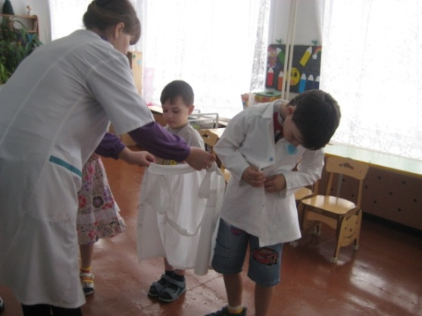

Ребенок выбирает вопросительный знак, называет цвет. Под каждым цветом «прячется» вопрос. Ответ ребята находят в опытно-экспериментальной деятельности.

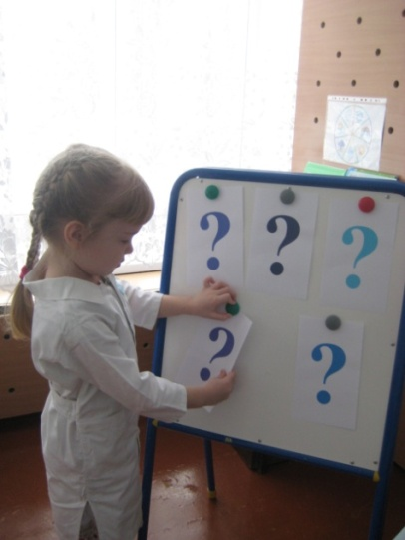

В поисковой деятельности узнаем, что вода – это жидкость.

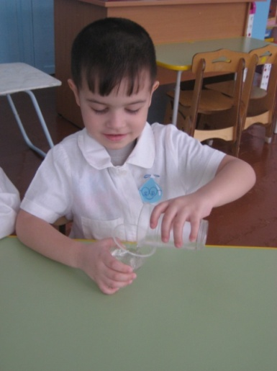

Игра «Назови съедобную жидкость»(капельку передавай, съедобную жидкость называй).

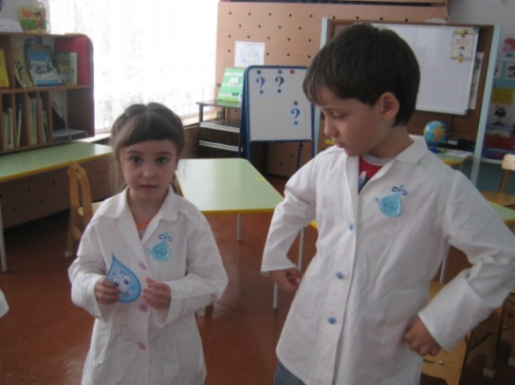

«Сколько на земле воды?»

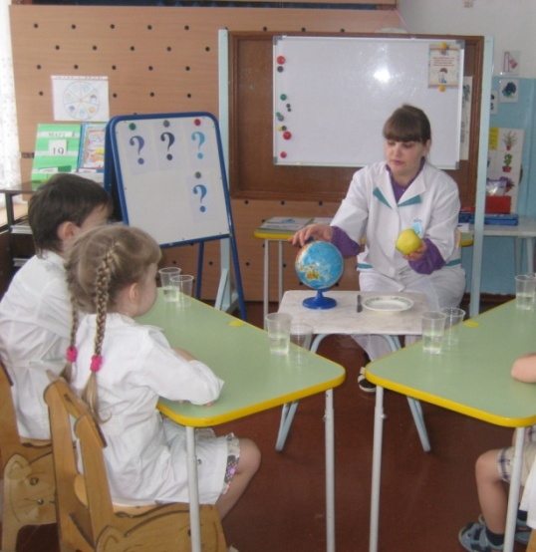

Смешиваем воду с различными веществами. Что происходит?

